ΛΥΣΗ
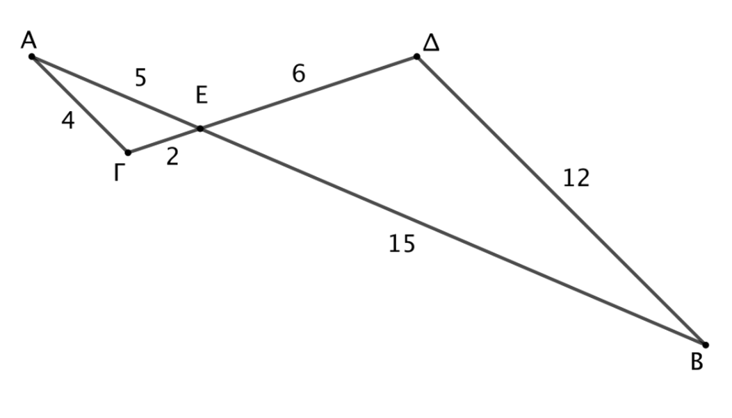
α) Είναι:
$$\frac{\text{ΒΔ}}{\text{ΑΓ}}=\frac{\text{12}}{\text{4}}=\text{3} , \frac{\text{ΔΕ}}{\text{ΕΓ}}=\frac{\text{6}}{\text{2}}=\text{3} , \frac{\text{ΒΕ}}{\text{ΑΕ}}=\frac{\text{15}}{\text{5}}=\text{3}$$

β) Από το ερώτημα α) έχουμε ότι όλοι οι λόγοι είναι ίσοι με 3. Δηλαδή ισχύει :
$$\frac{\text{ΒΔ}}{\text{ΑΓ}}=\frac{\text{ΔΕ}}{\text{ΕΓ}} =\frac{\text{ΒΕ}}{\text{ΑΕ}}=3$$
Τα τρίγωνα ΑΕΓ και ΒΕΔ είναι όμοια επειδή έχουν τις πλευρές τους ανάλογες.

γ) Αφού τα τρίγωνα ΑΕΓ και ΒΕΔ είναι όμοια, τότε θα έχουν ίσες τις γωνίες που βρίσκονται απέναντι από ομόλογες πλευρές τους. Επομένως, έχουμε:
$$\hat{\text{Α}}= \hat{\text{Β}} , \text{αφού βρίσκονται απέναντι από τις πλευρές ΕΓ και ΔΕ αντίστοιχα}$$
$$\hat{\text{Γ}}= \hat{\text{Δ}} , \text{αφού βρίσκονται απέναντι από τις πλευρές ΑΕ και ΒΕ αντίστοιχα}$$
$$\text{Α}\hat{\text{Ε}}\text{Γ}= \text{Β}\hat{\text{Ε}}\text{Δ} , \text{αφού βρίσκονται απέναντι από τις πλευρές ΑΓ και ΒΔ αντίστοιχα}$$

